中南大学湘雅医学院临八17、18级新学期学习交流大会顺利召开
湘雅医学院临床（八年制）2017级、2018级新学期学习交流大会于2019年3月7日、10日在A座318如期举行。大会由关志宇老师主持召开，内容主要包括学习与学风、学生安全问题、生活与健康、本学期重点工作四个方面。
首先，关志宇老师向同学们展示了上个学期年级期末考试的总体情况，并从期末成绩的班级、性别分布以及英语四六级成绩和期末挂科情况进行了细致的分析，并总结了过去一年多里同学们的学习情况。在热情表扬学习名列前茅、品德兼优的同学的同时，关老师鼓励大家向优秀的学长学姐学习。在2017级、2018级交流大会中分别有高一年级的学长学姐录制视频或现场向同学们介绍学习工作经验。关老师提出同学们在努力学习的同时，更要全面发展，增加阅历。
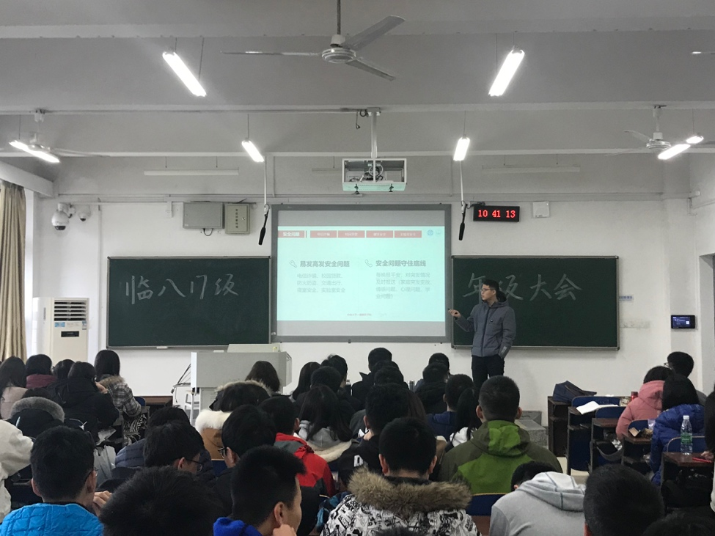
会议上关老师再次强调了学生的安全问题，要求学生加强防范电信诈骗的意识，理性对待校园贷，注意寝室和实验室安全，在安全方面一定要守住底线。在生活与健康方面，关老师叮嘱同学们要关注天气变化，经常锻炼身体，遇到心理上的问题时积极调整，也可以找专业老师咨询。最后关志宇老师介绍了本学期的重点工作，并给出了辅导员寄语，希望同学们牢记医学誓言，不忘初心，不负芳华。
这次大会旨在促进同学们的学习交流，通过总结上一学期的情况在新学期给同学们指明方向，希望同学们能够调整好心态，安排好学习与娱乐的时间，以最好的状态开始新学期的生活。

